Литературно – музыкальная гостиная
«Я не люблю фатального исхода…»
(к 78-летию со дня рождения В. Высоцкого)

Цель:
- познакомить студентов с творчеством В.С. Высоцкого и раскрыть значение его творчества;
Задачи:
- способствовать формированию коммуникативной компетенции , развитию культуры, духовного мира студентов, формировать интерес и уважение к отечественной культуре; воспитывать музыкальный вкус на лучших образцах современной музыкальной культуры.
Оборудование:
- компьютер
- мультимедийный проектор, экран
- аудиозаписи
Программное обеспечение:
- компьютерная презентация «Я не люблю фатального исхода…»»
Форма проведения:
Литературно-музыкальная гостиная

План проведения

Блок № 1
Мой Высоцкий.
Блок №2
Я к микрофону встал, как к образам…
Блок №3
Гул затих.
Я вышел на подмостки…
Блок №4
Он был везде своим…
Блок №5
Когда я отпою и отыграю
на чем остановлюсь - не угадать
Но лишь одно наверное я знаю:
Мне будет не хотеться умирать!

Блок 1
Есть люди, которые становятся символами эпохи, чей уход из жизни всегда ощущается как трагедия. Из множества потерь, которые мне довелось испытать, две вызвали наибольшее потрясение, почти шок: это гибель первого космонавта Юрия Гагарина в 1968 и смерть Владимира Высоцкого в 1980-м. Если первый для меня, тогда 13-летней девчонки, был олицетворением новой эры Космоса и мечты о будущем, то второй стал символом настоящего, голосом свободы и независимости в тоталитарном государстве, воплощением настоящей правды жизни.
Но не меньшее потрясение я пережила, узнав, что Высоцкому было всего 42 года, потому что вся моя жизнь - детство, отрочество, взросление и становление как личности были связаны с его именем. То, что он написал, спел и сыграл, поместилось бы в иную длинную и размеренную биографию, его значимость никак не умещается в коротком отрезке между двумя датами: рождения и ухода из жизни.
Вернусь в 60-ые годы прошлого века.
Советский Союз.
Демонстрации на 7ое Ноября и 1ое Мая.
Пионеры. Комсомольцы.
Повсеместные «хрущевки», на тот момент – мечта большинства семей (как- никак отдельное жилье!)
Дворовые компании и непременный атрибут – гитара…
Мне одиннадцать- двенадцать лет, и у меня (у моих родителей, конечно!) - катушечный магнитофон « КОМЕТА», предмет жестокой зависти моих друзей ! Он большой, тяжелый, поднять его непросто.
Я подтаскиваю « Комету» к открытой двери балкона, на полную мощь включаю звук…
( « Дикий вепрь», « Песенка про сентиментального боксера» - по одному куплету).
Меня завораживает необычный голос, необычная манера исполнения.
Имя и фамилию исполнителя я знаю : Владимир Высоцкий . Кто он?

Блок №2
Владимир Семенович Высоцкий родился в Москве 25 января 1938 г. Война, эвакуация вместе с матерью. Отец - на фронте. Возвращение после эвакуации в Москву.
В возрасте девяти лет он вместе с отцом-офицером Высоцкой попал в послевоенную Германию в г. Эберсвальде.
После возвращения из Германии в 1949 году он поселился в центре Москвы - в Большом Каретном переулке, где судьба и свела его с компанией типичной городской молодежи 50-х, чье детство пришлось на тяжелые военные годы, юность - на "оттепель", а зрелость - на унылый "застой".
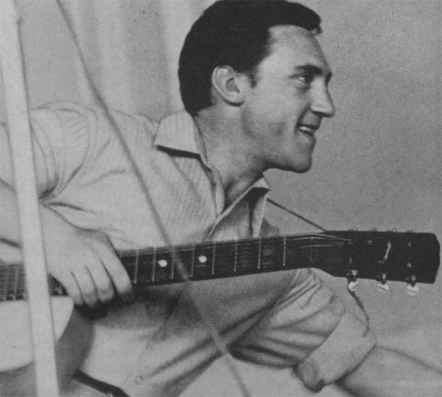
В годы молодости Высоцкого была в ходу блатная романтика - наследие сталинского ГУЛАГа. Ни одна дворовая компания не обходилась без гитары и душещипательных песен о Колыме, Воркуте, Мурке, а также довоенных романсов Козина и Петра Лещенко.
Так в жизни Высоцкого появилась гитара. Интересно, что учиться играть он стал уже в сознательном возрасте, научился брать три главных аккорда…
В первой половине 1960-х годов Высоцкий начал исполнять песни, аккомпанируя себе на гитаре, в дружеских компаниях, позднее - на публичных вечерах и концертах. Благодаря магнитофонным записям круг слушателей Высоцкого стремительно расширялся, за короткое время он приобрел всенародную популярность
Одновременно вызвал недовольство советских официальных кругов. Почему? Да потому что сам жанр авторской песни – антиофициозной, раскрепощенной, неподцензурной – уже во многом определял характер лирического героя Высоцкого, его позицию, его место в мире.
(Авторская песня как литературное явление и явление общественной жизни сложилась во второй половине 1950-х годов (в период хрущевской оттепели с ее неясными надеждами на перемены). Создателями жанра стали Булат Окуджава, Владимир Высоцкий, Александр Галич, Александр Городницкий, Новелла Матвеева, Юрий Визбор, Юрий Кукин, Евгений Клячкин и многие другие. Песни поначалу исполнялись камерно, в дружеских компаниях, в туристских походах и геологических экспедициях... Со временем их исполнение становилось публичным. С появлением магнитофона песни поэтов-бардов зазвучали по всей стране, распространяясь стихийно в разновидности самиздата – "магнитиздате", преодолевая таким способом цензурные преграды).
Первые песни Высоцкого были полу -блатные, примитивные.
В 1965-м он напишет знаменитую "Подводную лодку", о которой Игорь Кохановский впоследствии скажет: "Подводная лодка - это было уже всерьез. И я думаю, что именно эта песня заявила о том, что пора его творческой юности кончилась".
( « Подводная лодка» - 1 куплет)

В 1967 году на экраны вышел фильм С. Говорухина и Б.В. Дурова «Вертикаль».
Во время съемки фильма актерам довелось пожить в палатке под ледником, чтобы набраться альпинистского опыта и «почувствовать» горы.
В это время на пике Вольная Испания погиб альпинист.
Шли дожди, гора осыпалась камнепадами, происходило нечто драматическое.
Но альпинисты не стали пережидать непогоду, они упрямо штурмовали вершину.
Высоцкий, вслушиваясь в разговор, пытался понять, ради чего все это…
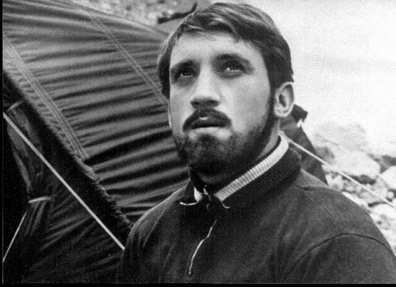
Так в 1966 г. родилась песня:
Здесь вам не равнина, здесь климат иной.
Идут лавины одна за одной,
И здесь за камнепадом ревет камнепад,
И можно свернуть, обрыв обогнуть, -
Но мы выбираем трудный путь,
Опасный, как военная тропа.
(«Здесь вам не равнина» - один –два куплета )

Альпинисты считали его своим, а он увидел горы впервые за два месяца до того, как написал ставшие такими популярными песни о горах.
К тому времени многие в СССР стали обзаводиться магнитофонами. Буквально в каждом доме стали появляться неофициальные записи песен Высоцкого. Высоцкий постепенно становится настоящим кумиром. Это неподцензурное творчество очень раздражало советскую власть. Высоцкого все чаще не утверждали на роли в кино, его песни не допускались на радио и грампластинки. В1968 году в прессе стали появляться инспирированные властями статьи, подвергающие резкой критике песенное творчество Владимира Высоцкого. Несмотря на это, Высоцкий стал настоящим кумиром.
В.С.Высоцкий очень сильно отличался от других поэтов исключительной оригинальностью и непохожестью своих стихов-песен: сам сочинял и стихи и песни, пел необычно, сам аккомпанировал. Всё это имело огромное воздействие на слушателей.
Язык песен Высоцкого наделен удивительной особенностью: он доступен и понятен каждому. Он исключительно метафоричен и эмоционален. Многие песни иносказательны, слушая их, нужно думать, искать второй план. Не все в песнях Высоцкого лежит на поверхности.

В 1968году появляется одна из лучших песен Высоцкого - «Охота на волков».
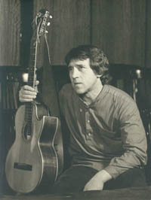
"...Я "Охоту на волков" когда писал - она меня замучила: мне ночью снился вот этот вот припев. Я не знал, что буду писать, но помнил только, что: "Идет охота на волков, идет охота!.." И вот она меня мучила, и наконец через два месяца... Это было в Сибири, в Выезжем Логу, - мы снимали там картину "Хозяин тайги". Я сидел под такой гигантской лампочкой (по-моему, свечей на пятьсот она была - у какого-то фотографа мы достали), в пустом доме - на месте сгоревшего. И я сел за белый лист и думаю: что я буду писать? В это время встал Золотухин и сказал: "Не сиди под светом - тебя застрелют!" Я говорю ему: "С чего ты взял, Валерий?" - "Вот в Лермонтова стрелял пьяный прапорщик..." - "Откуда ты знаешь?" - "Мне Паустовский сказал" - и уснул. Я его на следующий день спрашиваю: "А почему тебе сказал Паустовский?" "Ну, я, - говорит, - имел в виду такую фразу, что - как нам говорит Паустовский. - Потом говорит: - Я тебе честно признаюсь, откуда я вчера самогону достал. Мне ребятишки принесли из дворов медовухи, а я им за это разрешил залечь в кювете и на тебя на живого смотреть. Вот поэтому...". Так что - значит, под дулами глаз я и написал эту песню, которая называется "Идет охота на волков". Вот так, такие бывают истории..."
Песня- активная жизненная позиция автора, стремление к свободе, раскрытие проблемы свободы лирического героя B.C. Высоцкого. Так, в «Охоте на волков» данная проблема находит свое выражение в мотиве ограничения свободы героя, который встречаем во всех других песнях данного круга. Герою свыше навязывается существование в определенных рамках: в ткани самого произведения создается замкнутый круг, который вербально выражается в понятиях «номера», «традиции», «запрета», Герой находится в постоянном движении. Противоположное состояние - неподвижность - является для него синонимом смерти.
( « Охота на волков» - 1-2 куплета)
Очевидна связь рефрена «Охоты» и гудзенковского «… за мной одним идет охота»
(Стихотворение С. ГУДЗЕНКО в исполнении В. ВЫСОЦКОГО).

Родившийся перед войной, он никогда войны не видел. Но он вырос в семье военного, а поэтому знал многое о войне.
Тема войны пронесена Высоцким через всю жизнь. Пройдут годы, и из сплава детских впечатлений и воспоминаний, рассказов отца и его фронтовых друзей, из всего, что сохранило сердце, отольются песни, как живая память о войне, о солдатах, ковавших Победу .
Многие песни о войне перекликаются у Высоцкого с правдивой военной прозой В. Некрасова, К. Воробьева, В. Быкова, В. Кондратьева...
В ситуации 1960–70-х годов такой взгляд на Великую Отечественную считался неприемлемым, и военные песни Высоцкого не способствовали его официальному признанию. Сам поэт называл свои военные песни не ретроспекциями, а ассоциациями.
Лирический герой военной песенной лирики Высоцкого не супермен с квадратным подбородком, автору важно состояние души человека на войне: что чувствуют на войне, когда теряют друзей? Одно из лучших произведений поэта – "Он не вернулся из боя" (1969)
Военной эту песню можно назвать, конечно, условно, не военные картины и эпизоды в ней запоминаются. Да их здесь, по сути, и нет. Эта песня – о потере друга, близкого человека. К сожалению, потерю эту мы начинаем осознавать только тогда, когда уже ничего исправить нельзя. Мы тоскуем по ушедшему дорогому человеку, ощущаем пустоту в мире. Герою стихотворения кажется, что это он сам не вернулся из боя, что частица его самого погибла в бою. Терять же друзей приходилось не только на войне Отечественной... И не только на войне, но и в мирной жизни... И эту человеческую боль сумел понять и выразить Высоцкий.
Здесь не важны конкретные исторические приметы военного времени. Автору важен вечный, вневременной смысл ситуации, когда только смерть, только гибель человека заставляют окружающих осознать его неповторимость.
( «Он не вернулся из боя» - 1-2 куплета)
Сегодня мы будем слушать еще одну песню В.С. Высоцкого.
«Кони привередливые» по праву называют одной из лучших в творчестве поэта.
Стихотворение Высоцкого «Кони привередливые» заставляет задуматься над сложными проблемами человеческого бытия. Многое можно не успеть, не допеть, не реализовать в себе, если не сумеешь распорядиться отпущенным тебе временем. «Кони» олицетворяют собой жизнь, они могут плестись медленно, и тогда долгая жизнь человека, небогатая событиями, взлетами и падениями, творческой созидательной деятельностью, завершается биологически, не оставляя следа в душах и сердцах людей, но могут быть и «кони привередливые», которые превращают жизнь человека в одно яркое мгновением и уносят его в небытие, но оставляют на земле память о человеке, о его горящем сердце. Можно сказать, что «Кони привередливые» – трагически-философское, одно из самых сокровенных стихотворений Высоцкого, посвященных вечным проблемам бытия.
Герой находится в жизненном тумане. Он чувствует, что его жизнь проходит зря, и он приветствует это состояние, он воспринимает смерть с восторгом. Но в то же время герой еще хочет немного пожить, все-таки осуществить главное дело своей жизни. Он представляет свою смерть, как это все произойдет... и он хочет пожить чуть дольше, попридержать коней, которые несут его к гибели. Он снимает с себя ответственность за жизнь - отдает ее в руки судьбы : земной путь приводит к последнему приюту. Душа встречается с Богом. К нему и в самом деле опозданий не бывает. А в гости — потому что есть не только душа и тело, есть еще Песня. Она продолжает жить. Художник живет в своих творениях и после смерти. Простая мысль лежит в основе песни…. Высоцкий всем своим естеством, всем даром своим — здесь, его коням нет нужды взмывать в небо или низвергаться в бездну. Они мчатся по земле. В нашей земной, человеческой жизни, звучит его песня… Это путешествие в одну сторону — по жизни, из него не нужно возвращаться.
( «Песня « Кони привередливые» - 2-3-куплета)

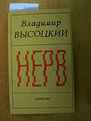
Многолетняя концертная работа Высоцкого постоянно сталкивалась с внешними трудностями, широчайшая известность его текстов сопровождалась негласным запретом на их публикацию. Впервые и в последний раз прижизненно в СССР стихотворение Высоцкого («Из дорожного дневника») было опубликовано в 1975году в советском литературно-художественном сборнике День поэзии. Многоя
я В 1974 году выходят в свет две авторские пластинки "Песни Владимира Высоцкого".
В 1981 – сборник стихов « Нерв»
Но в них было далеко не все, что написал Владимир Высоцкий . Очень осторожно ( цензура!) выбрали наиболее безобидные стихи.
с со т Высоцкого
Блок 3.
Если человек талантлив, его талант, как правило, многогранен и проявляется в разных областях. Высоцкий не только не исключение, а самое лучшее подтверждение этому.

Гул затих. Я вышел на подмостки.
Прислонясь к дверному косяку,
Я ловлю в далеком отголоске
Что случится на моем веку.
( Б. Пастернак)
С театром Высоцкого связывали особые отношения.
Посещая драматический кружок еще в школе, он не сразу понял, что хочет стать актером.
Поступает в инженерно-строительный институт, но, проучившись полгода, бросает его.
Затем - Школа-студия имени Немировича-Данченко при МХАТе, актерское отделение. Окончив в 1960 году школу – студию МХАТа, он стал артистом театра и кино.
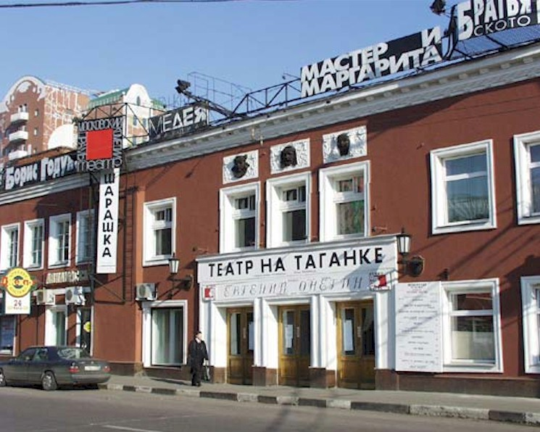
В 1964 году Владимир Высоцкий приходит в Театр на Таганке, который по выражению самого Высоцкого, стал для него "своим театром". "Ко мне в театр пришел наниматься молодой человек. Когда я спросил его, что он хочет прочитать, он ответил: "Я несколько своих песен написал, послушаете?" Я согласился послушать одну песню, то есть, фактически, наша встреча должна была продлиться не более пяти минут. Но я слушал, не отрываясь, полтора часа", - вспоминает Юрий Любимов.
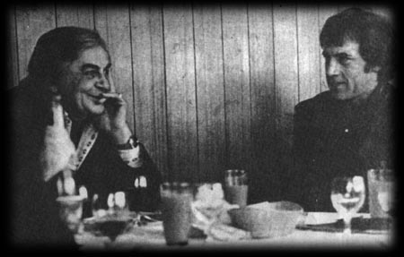
Так начался творческий путь Высоцкого в Театре на Таганке. Гамлет, Галилей, Пугачев, Свидригайлов - целая палитра образов, созданных вместе с Юрием Любимовым. 1964 год стал для Высоцкого важным творческим рубежом. Под руководством Ю.П. Любимова он становится одним из ведущих актеров театра, демонстрируя мощную, экспрессивную манеру игры.
Любимов поставит и последний спектакль с Высоцким - прощание Владимира Семеновича со зрителями.
Играл Высоцкий что называется « на разрыв аорты», т.е. на самой высшей точке человеческих чувств и эмоций.
В театре на Таганке в те годы Высоцкому то дают главные роли, то выгоняют с работы за пьянство. Несколько раз Высоцкий был близок к смерти - он попадает в реанимацию из-за больного сердца, напряженной нервной деятельности, злоупотребления алкоголем.
Самые известные роли - Гамлет и Хлопуша.
(« Монолог Гамлета )

Он много общался с интересными людьми, впитывая в себя все, что видел и слышал.
Это помогало ему в его работе.
Он так искренне изображал своих героев, выходя на сцену, что зритель проникался к нему уважением и любовью.
Обаяние Высоцкого было так велико, что все, кто общался с ним, сразу считали его своим.
Блок 4.
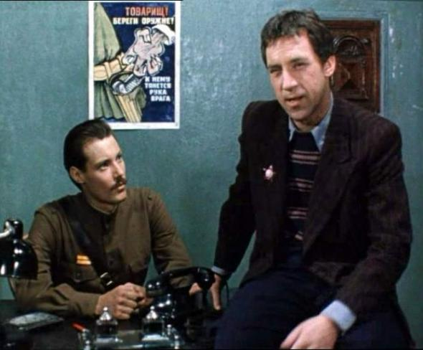
Он везде был своим.

В конце 1960- х годов Владимир Высоцкий много снимался в кино. Среди его работ фильмы Короткие встречи (1967), Интервенция (1968), Служили два товарища (1968), Хозяин тайги (1968), Опасные гастроли (1969) и др.
Среди ролей 1970-х годов критики отмечают роли фон Корена в трагической мелодраме «Плохой хороший человек» (1973), Ганнибала в музыкальной комедии «Cказ про то, как царь Петр Арапа женил»(1976), Дона Гуана в « Маленьких трагедиях»(1979).
В 1979 году Владимир Высоцкий сыграл свою самую значительную роль в кино - Глеба Жеглова в сериале Место встречи изменить нельзя, которая, по признанию самого актера, была его самой любимой ролью. Несмотря на ряд ярких ролей, по большому счету, талант Высоцкого-киноактера так и остался нераскрытым.
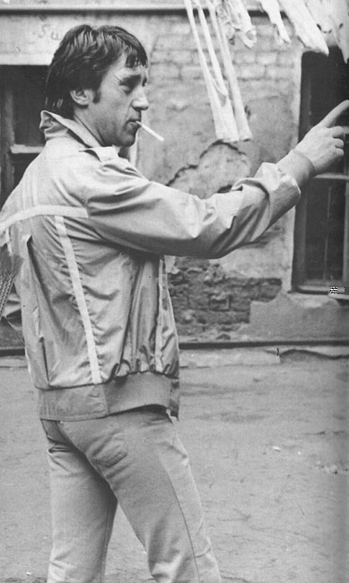
Сколько ролей так и остались не сыгранными по разным причинам, но чаще всего из-за властей, который упорно пытались не допустить его на экраны:так сорвалась роль, которая могла стать одной из лучших в карьере актера - Степан в легендарном "Андрее Рублеве" Тарковского (1965). Не были утверждены пробы Высоцкого в фильмах "Над Тисой", "Аннушка". В 1964 году Шукшин планировал снимать Высоцкого в роли Пашки Колокольчикова, но в итоге отдал роль Леониду Куравлеву. В 1969 году Высоцкий, уставший от кинонеудач, сам попросился у Эльдара Рязанова в его фильм "Сирано де Бержерак". "Понимаете, Володя, - ответил Рязанов, я не хочу снимать в этой роли актера, мне бы хотелось снять поэта". "Но я же пишу. Стихи", - смущенно улыбнулся Владимир Семенович. В те годы Рязанов не считал его настоящим поэтом, но из деликатности согласился посмотреть кинопробы. В итоге на роль Сирано был утвержден Евгений Евтушенко.Пробовался Высоцкий и в фильмы "Софья Перовская" на роль Желябова, мелодраму "Дорога домой", приключенческом фильме "Дерзость". В фильме "Дерзость" Георгию Юнгваль-Хилькевичу Госкино не дало снять Высоцкого под угрозой закрытия съемок. И тогда режиссер на свой страх и риск со своим звукооператором записал тридцать песен Владимира Семеновича на широкой пленке - бард тогда взял табуретку, поставил на нее ногу и без передыха с упоением пел. Это была первая качественная запись его песен.
С кинематографом была тесно связана и поэтическая работа Высоцкого. Значительное число песен сочинялось им для кинофильмов. Периодически на экранах кино можно было услышать его песни или песни на его стихи.
Во второй половине 1970-х годов часто бывал за рубежом, выступал с концертами во Франции, США, Канаде и др. странах. В 1979 принял участие в неподцензурном альманахе «Метрополь». До самого конца жизни продолжал активную концертную деятельность, выступая в разных городах. Последнее выступление состоялось 16 июля 1980 в Калининграде под Москвой, последний спектакль с его участием (Гамлет) – 18 июля, за неделю до кончины.
1980 г.– последний год жизни поэта. Состоялась единственная съемка В. Высоцкого на Центральном ТВ: песни с комментариями (при жизни поэта в эфир не вышла).
Апрель. Последняя документальная киносъемка В. Высоцкого: три песни и размышления (Реж. В. Виноградов).
Июнь. Спектакль "Гамлет" получает первую премию на втором Международном фестивале "Варшавские встречи" в Польше.
Сыграна последняя роль в кино - Дона Гуана в фильме "Маленькие трагедии" (Реж. М. Швейцер, "Мосфильм". По заказу ТВ).
16 июля. Последнее публичное выступление в Калининграде под Москвой.
18 июля. Спектакль "Гамлет" с участием В. Высоцкого

Блок5
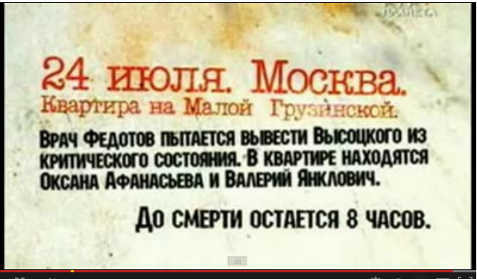
Когда я отпою и отыграю,
на чем остановлюсь - не угадать?
Но лишь одно наверное я знаю:
Мне будет не хотеться умирать!

Жизнь Владимира Высоцкого неожиданно оборвалась 25 июля 1980 года. Высоцкого хоронила, казалось, вся Москва, хотя официального сообщения о смерти не было - в это время проходила московская Олимпиада.
Только над окошком театральной кассы было вывешено скромное объявление: "Умер актер Владимир Высоцкий". Ни один человек не сдал обратно билет - каждый хранит его у себя как реликвию.
Похороны стали скорбным протестом десятков тысяч людей против безвременья "застоя", выразителем и обличителем которого был Владимир Высоцкий.
( Просмотр видеоролика о похоронах поэта)

К первой годовщине смерти Высоцкого в Театре на Таганке режиссер Ю.П.Любимов поставил спектакль Владимир Высоцкий, запрещенный властями и разрешенный для показа только семь лет спустя. В 1981 был выпущен первый стихотворный сборник Высоцкого – «Нерв», однако большая часть его произведений и после кончины автора оставалась под негласным запретом.
В 1987 Высоцкому была посмертно присуждена Государственная премия СССР, согласно официальной формулировке – «за создание образа Жеглова в телевизионном художественном фильме Место встречи изменить нельзя и авторское исполнение песен».
С 1988 началась не ограниченная цензурными рамками публикация стихотворных и прозаических текстов Высоцкого, появились монографии и статьи о его творчестве, мемуарные книги.
В Москве в 1989 создан Государственный культурный центр-музей Высоцкого.
Мне есть, что спеть, представ перед Всевышним,
Мне есть, чем оправдаться перед ним...

( Просмотр видеоролика « Памяти Высоцкого»)

